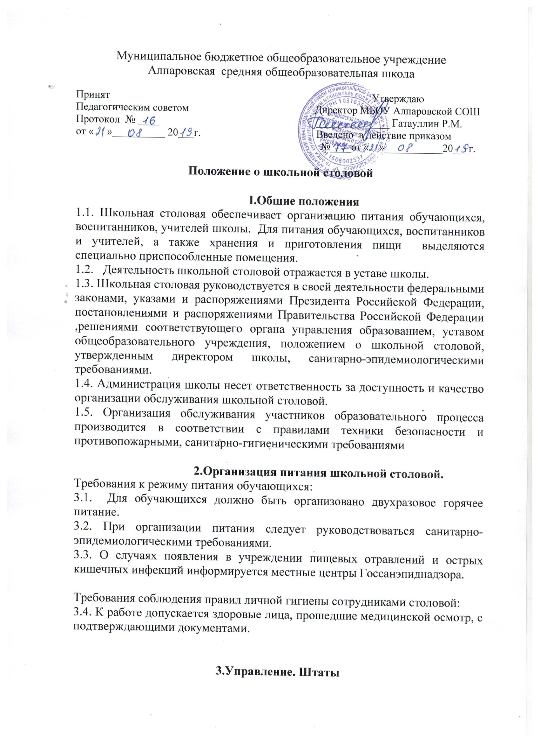

4.1.Управление школьной столовой осуществляется в соответствии с законодательством Российской Федерации, Республики Татарстан и Уставом школы.
4.2. Общее руководство деятельностью школьной столовой осуществляет руководитель школы.
  - Руководство осуществляет повар, который несет ответственность в пределах своей компетенции перед обществом и руководителем школы, обучающимися, их родителями (иными законными представителями) за организацию и результаты деятельности столовой в соответствии с функциональными обязанностями, предусмотренными квалификационными требованиями, трудовым договором и Уставом школы.
  - Повар разрабатывает и представляет руководителю школы на утверждение следующие документы:
- положение о школьной столовой, правила питания обучающихся, воспитанников, учителей школы;
- планово-отчетную документацию;
- примерное 2-х недельное меню;
- технологическую документацию;
  - Порядок комплектования штата школьной столовой школы регламентируется его Уставом.
  - Трудовые отношения работников школьной столовой и школы регулируются трудовым договором, условия которого не должны противоречить законодательству Российской Федерации о труде.

4. ПРАВА И ОБЯЗАННОСТИ ШКОЛЬНОЙ СТОЛОВОЙ
Работники школьной столовой обязаны:
  - Обеспечить своевременное и качественное приготовление пищи для обучающихся и работников учреждения;
  - Информировать обучающихся и работников учреждения о ежедневном рационе блюд;
  - Обеспечить ежедневное снятие проб на качество приготовляемой пищи;
  - Обеспечивать сохранность, размещение и хранение оборудования;
  - Обеспечивать режим работы в соответствии с потребностями пользователей и работой школы;
  - Отчитываться в установленном порядке перед руководителем школы;
  - Повышать квалификацию.

